Муниципальное общеобразовательное учреждение «СОШ с УИОП № 16»
г.о.Саранск
Еженедельная школьная газета
Развиваемся
Общаемся
Стремимся
Творим
 |  | № 9  16-20  октября  2023 год  2021 г. | 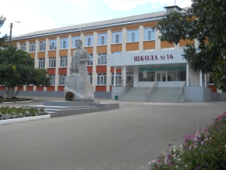
Издается с января 2011 года
Международный день врача | Ученик года 2023
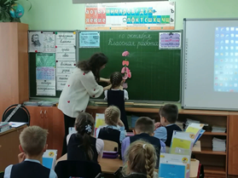  Традиционно в первый понедельник октября по иници-ативе Всемирной организации здраво-охранения отме-чается Между-народный День врача, как день соли-дарности и активных действий всего мира по инициативе международной гума-нитарной организации «Врачи без границ».  В 3А классе прошел классный час, посв-ященный важнейшей профессии, которая ну-жна каждому человеку - врач. Каждый из них - герой нашего времени, потому ежеминутно они спасают тысячи жизней, помогают миллионам людей. Особенно это стало заметно во время пандемии.  Труд врача - всегда колоссальная отве-тственность и вместе с тем само-отверженность, выдержка и мужество. | 17 октября 2023 года состоялся Муниципальный  этап III Всероссийского конкурса обучающихся образо-вательных организаций «Ученик года - 2023».  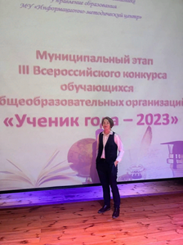  Нашу школу достойно представил Сурков Егор, ученик 9А класса. По итогам сегодняшнего дня, в номинации «Творческая личность года», Егор стал призером. Молодец!!!
 | Профминимум
12 октября в школе прошло очередное профориентационное занятие «Россия - мои горизонты» по теме «Россия в деле».
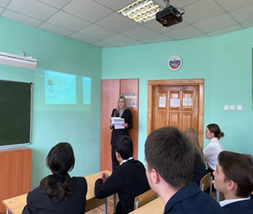
Цель занятия: познакомить учащихся с разнообразным миром профессий, профессиями таких отраслей, как импортозамещение, судостроение, авиастроение, судовождение, лесная промышленность.
В ходе занятия обучающимся было продемонстрировано ряд видеороликов, где российские специалисты рассказывают об отраслях, в которых были достигнуты заметные успехи, о важности отечественных специалистов и их изобретениях.

«Разговор о важном»
16 октября, в школе прошёл урок «Разговоры о важном».
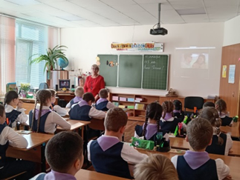
Урок приурочен к 115-летию росси-йского кино: 15 октября 1908 года на экраны вышел первый русский фильм «Понизовая вольница», повествующий о жизни Стеньки Разина. Именно день премьеры этой картины принято считать моментом зарождения отечественной фильмографии. Школьникам рассказали, как зарождалась киноиндустрия в стране.
Краски Осени | День бабушек и дедушек в России
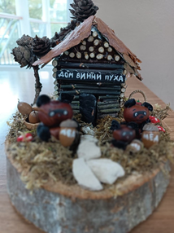  Традиционно, в нашей школе прошла выставка-конкурс поделок из природного материала «Краски Осени». Осень - это славная пора, богатая интересными природными материалами: шишками, разноцветными цветами и листиками, осенние поделки из природного материала можно делать даже из фруктов и овощей!  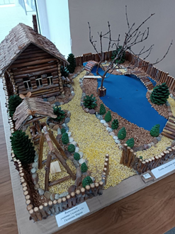  Природа - неиссякаемый источник творчества и вдохновения. Материалом для поделок послужили шишки, листья, рябина, мох, овощи, фрукты, семечки, плоды шиповника, и многое другое. Сколько творчества, выдумки, фантазии было в каждой работе. Поделки получились очень оригинальные, ребята с большим интересом рассматривают выставку и рассказывают с гордостью о своей работе.  Шаг во вселенную  Учащиеся 10 класса приняли участие в игре «Шаг во вселенную», которая представляет собой симуляцию путешествия в космос и позволяет участникам испытать ощущения и приключения, связанные с исследованием вселенной.    Цель игры «Шаг во вселенную» - развитие у участников интереса к науке, космосу и исследованию неизведанных территорий. Она также поспособствовала развитию командного духа, лидерских навыков и способности работать в группе. | Международный день бабушек и дедушек отмечается в России 28 октября. Дата праздника выбрана продуманно: в конце октября древние славяне праздновали Осенние Деды - торжественный день, цель которого - упрочение связей с предками и объединение всех поколений.  Бабушки и дедушки - это, как правило, самые старшие члены семьи, по отношению к которым все остальные проявляют определённый такт и уважение. Собственно социальный статус «бабушка» и «дедушка» определяет их отношение с младшими членами семьи - внуками и внучками. И вот эти отношения носят как раз особый характер. Для очень многих людей бабушки и дедушки - это неотъемлемая часть жизни.  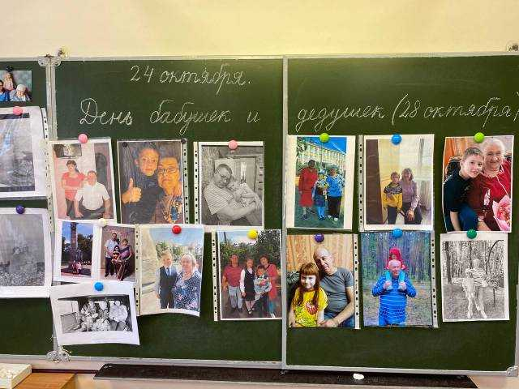  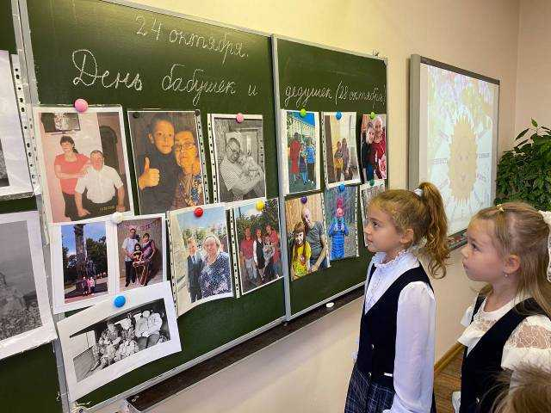  Свое доброе и теплое отношение к бабушкам и дедушкам выразили ребята 1А класса под руководством Нифатовой Светланы Дмитриевны, классного руководителя.
 | Это ученики!
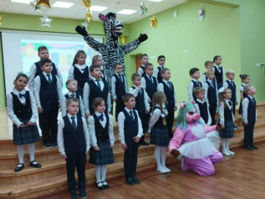
Совсем недавно их называли малышами, дошколятами, а теперь о них говорят: «Это ученики!». Ребятам приходилось не только овладевать знаниями, но и знакомиться с правилами поведения в школе, в классе, на уроке и на перемене.
На празднике ребята отгадывали сложные загадки, участвовали в конкурсе по сбору рюкзака в школу и давали настоящую клятву первоклассник, прочитали стихи и спели песни!
______________________________________
Корреспонденты: учащиеся 7А класса
Отпечатано в типографии МОУ «СОШ с УИОП № 16»
Тираж: 22 экземпляра.
Издание выходит еженедельно.

